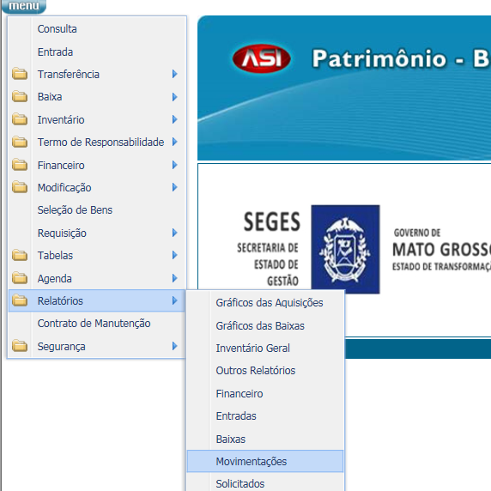
1) SELECIONAR:
- RELATÓRIOS
- MOVIMENTAÇÕES

2) SEGUE SEQUENCIA
- PERÍODO
- UG DE ORIGEM (GCOM)
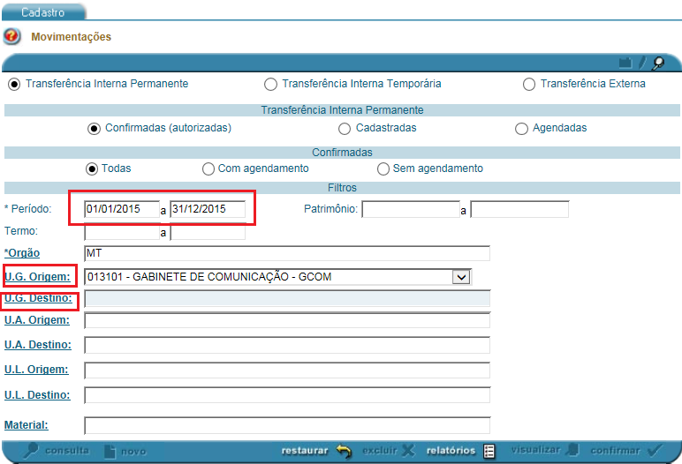
- UG DE DESTINO ( CLICAR NO CAMPO E PRESSIONAR F7)

3) CLICAR EM CONSULTA
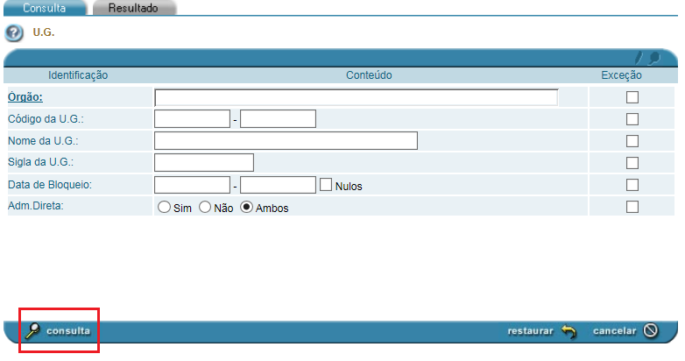

4) SEGUE:
- CLICAR NAS SETAS AMARELAS PARA SELECIONAR AS UG DE INTERESSE.
- NA TELA ABAIXO EXCLUIR NO (X) A UG QUE QUEIRA EXCLUIR (GCOM)
- CONCLUINDO CLICAR EM CARREGAR.

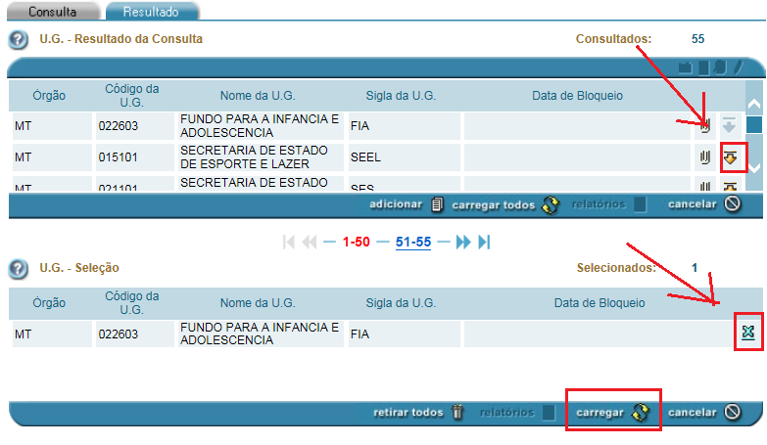

5) FINALIZANDO CLICAR EM RELATÓRIO
